МИНИСТЕРСТВО ЦИФРОВОГО РАЗВИТИЯ, СВЯЗИ И МАССОВЫХ КОММУНИКАЦИЙ РОССИЙСКОЙ ФЕДЕРАЦИИ

ОРДЕНА ТРУДОВОГО КРАСНОГО ЗНАМЕНИ

ФЕДЕРАЛЬНОГО ГОСУДАРСТВЕННОГО БЮДЖЕТНОГО ОБРАЗОВАТЕЛЬНОГО УЧРЕЖДЕНИЯ ВЫСШЕГО ОБРАЗОВАНИЯ

**«МОСКОВСКИЙ ТЕХНИЧЕСКИЙ УНИВЕРСИТЕТ СВЯЗИ И ИНФОРМАТИКИ»**

Кафедра «Корпоративные информационные системы»

**Лабораторные работы по дисциплине**

**«CRM-системы»**

Выполнил: студент гр. БПС 2401 Лукьянов Егор

Проверил: Игнатов Данила Васильевич

# Оглавление

Оглавление 2

Цель 3

Задачи 3

I. Создание сайта через подсистему 4

II. Оформление заказа 4

III. Синхронизация УНФ с сайтом 5

IV. Создание события на основании заказа 6

V. Создание заказа поставщику на основании заказа 6

VI. Создание на основании расхода из кассы 7

VII. Создание на основании приходной накладной 7

VIII. Смена статуса заказа поставщика 8

IX. Создание расходной накладной 8

X. Создание поступления в кассу 9

XI. Завершение заказа 9

Вывод: 11

Цель**:** Ознакомиться с основным функционалом подсистемы «CRM».

Задачи**:**

1. Создать сайт через подсистему
2. Поместить в корзину созданные ранее товары и сделать заказ через сайт
3. Выполнить синхронизацию с сайтом в УНФ. Открыть заказ покупателя в УНФ
4. Создать событие на основании заказа
5. Создать на основании заказ поставщику
6. Создать на основании расход из кассы
7. Создать на основании приходную накладную
8. Поменять статус заказа поставщика
9. Создать расходную накладную
10. Создать на основании поступление в кассу
11. Завершить заказ. Сформировать отчет «Продажи» с выводом категории номенклатуры

# Создание сайта через подсистему

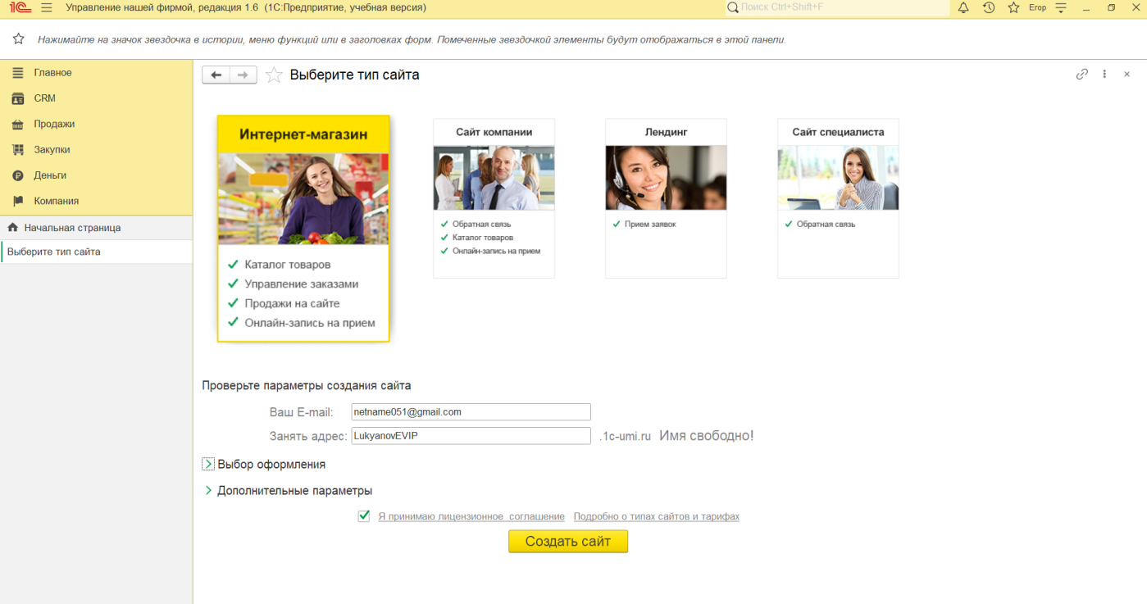Создадим сайт. Для этого зайдём во вкладку CRM >Создать сайт. Введём e-mail и зададим адрес.

1. Рисунок – Окно для создания сайта

# Оформление заказа

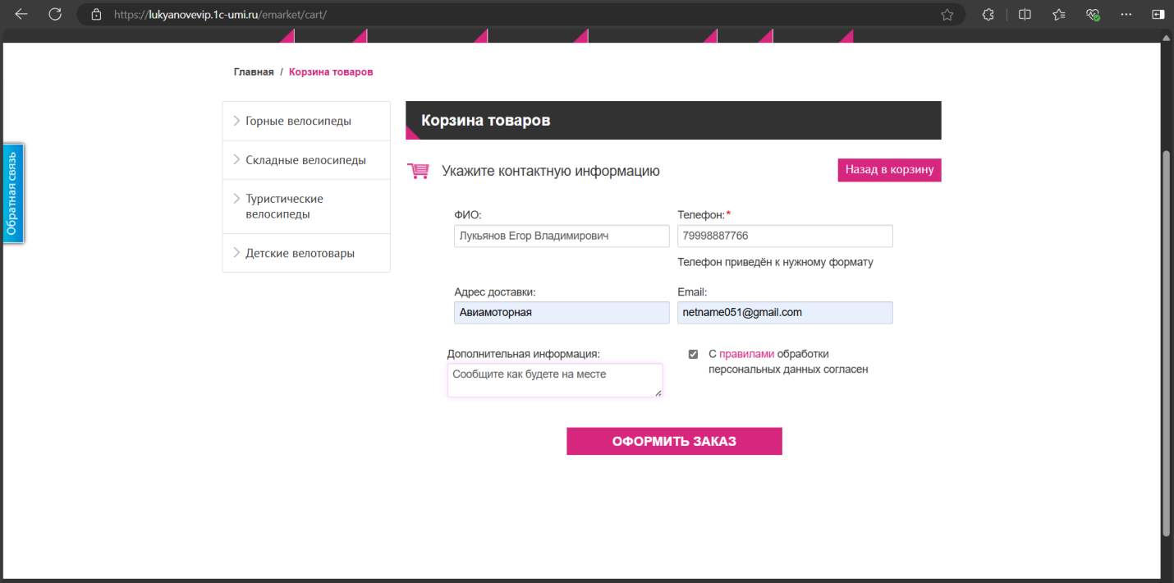

1. Рисунок – Корзина товаров

# Синхронизация УНФ с сайтом

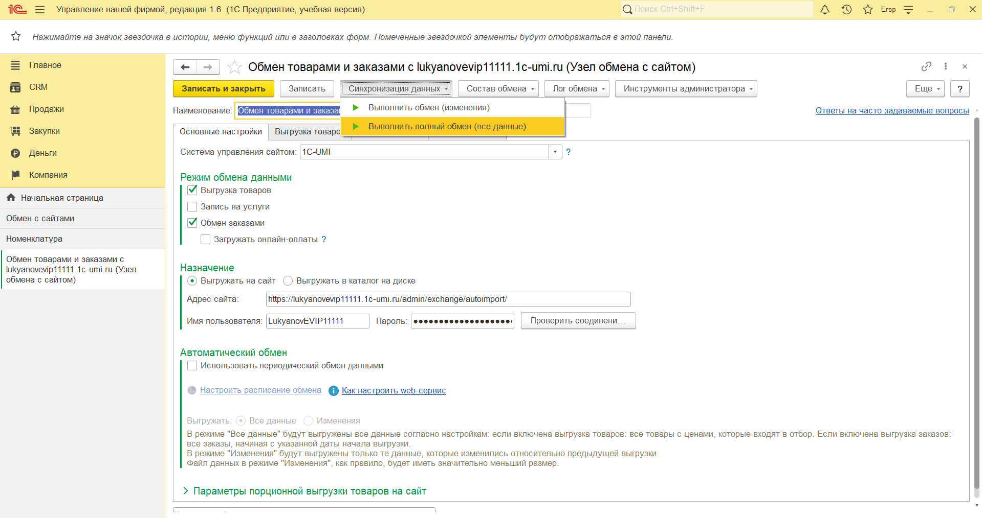Синхронизируем УНФ с сайтом.

1. Рисунок – Окно обмена товарами с сайтом

Открываем заказ покупателя.

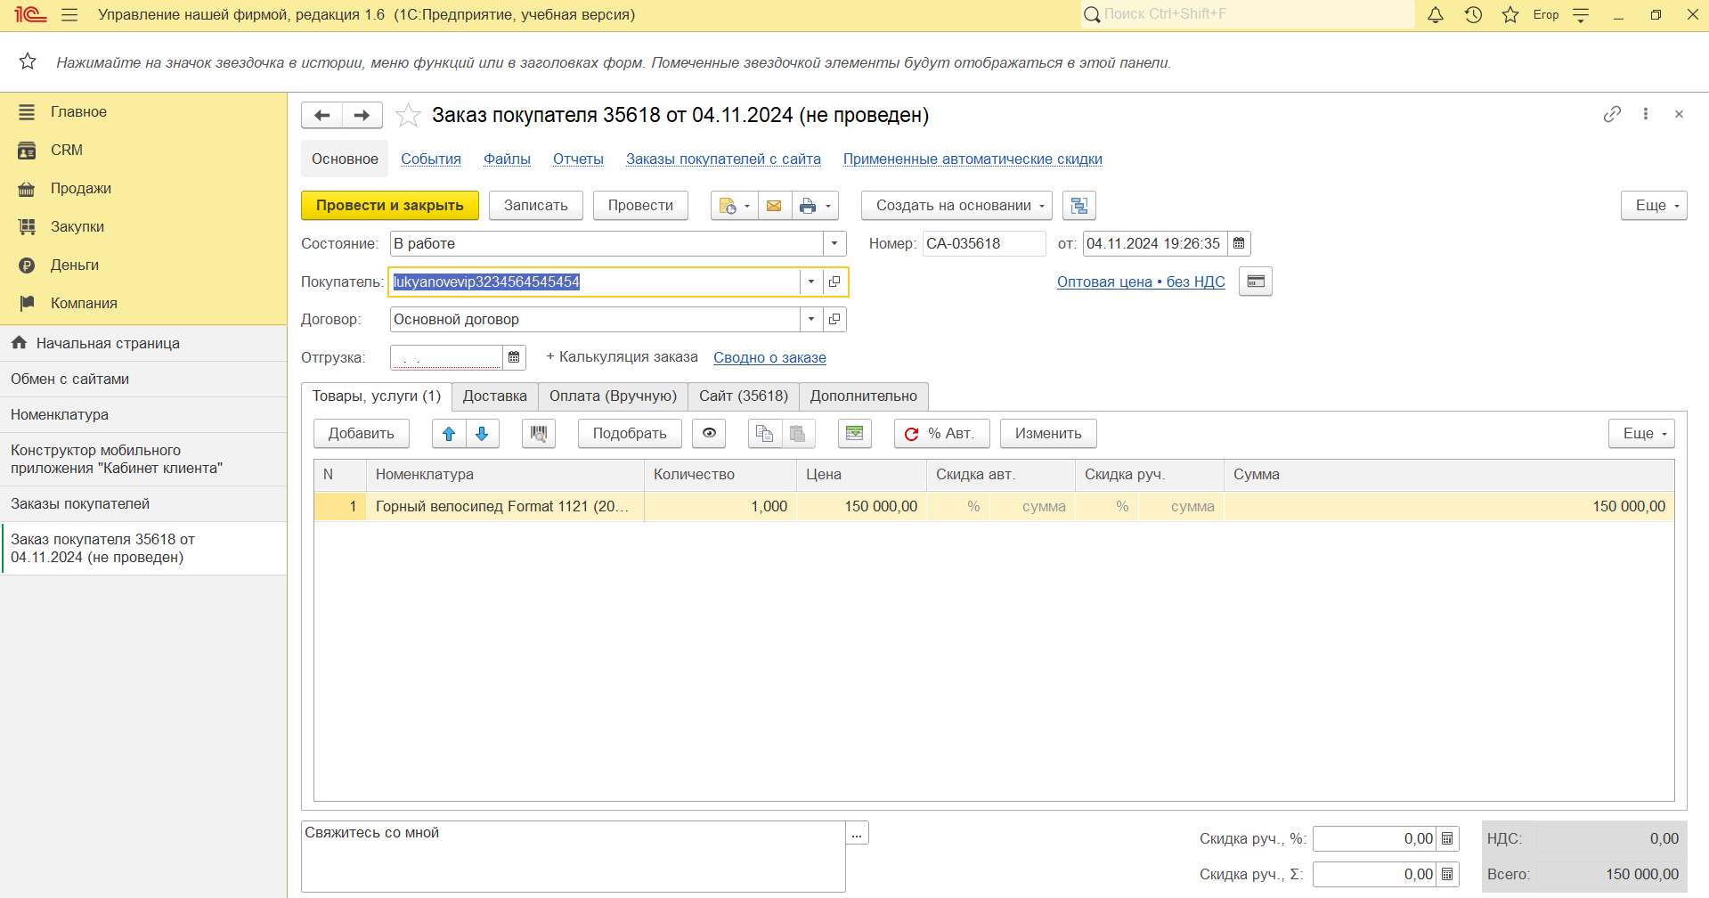

1. Рисунок – Окно заказа покупателя

# Создание события на основании заказа

Создаём событие «Личная встреча». Добавляем тему, описание, дату, важность.

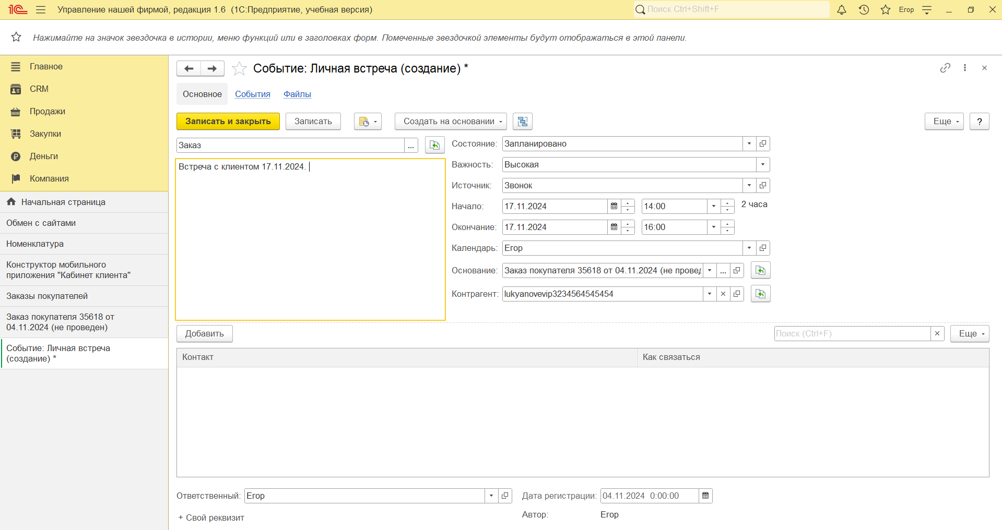

1. Рисунок – Окно создания события

# Создание заказа поставщику на основании заказа

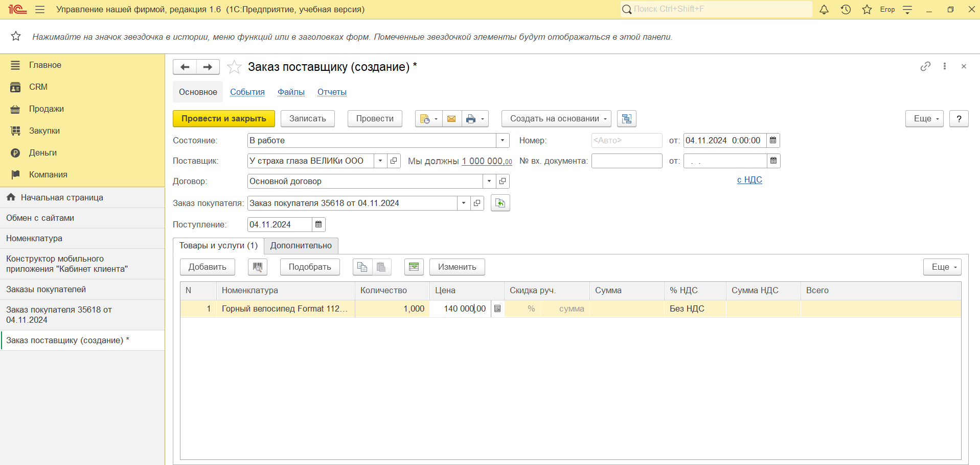Выбираем поставщика и указываем цену.

1. Рисунок – Окно создания заказа поставщику

# Создание на основании расхода из кассы

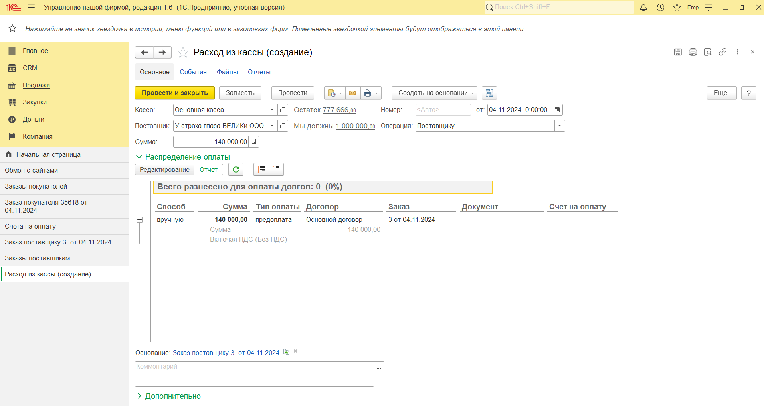В окне заказа поставщику создаём расход из кассы.

1. Рисунок – Окно для создания расхода из кассы

# Создание на основании приходной накладной

На основании заказа поставщику создаём приходную накладную.

1. 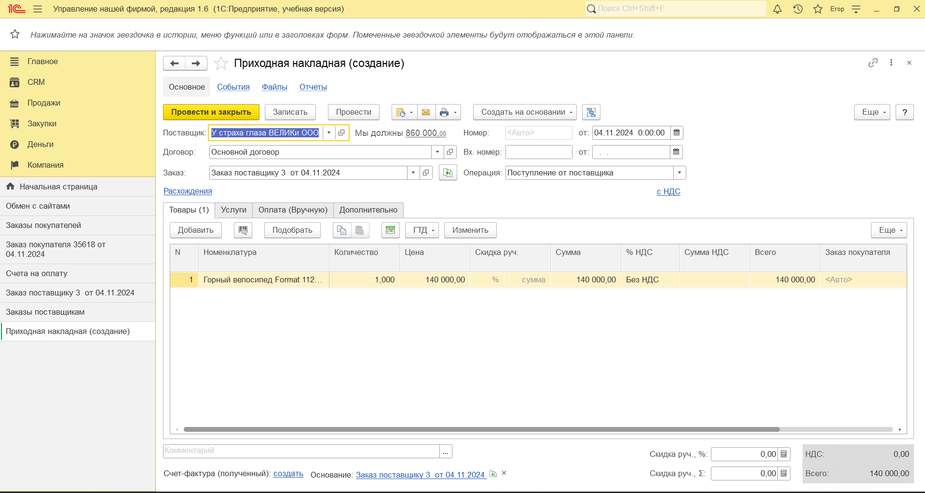Рисунок – Окно для создания приходной накладной

# Смена статуса заказа поставщика

После создания расхода из кассы и приходной накладной статусы у заказа поменяются на зелёные кружочки, что означает выполнение заказа.

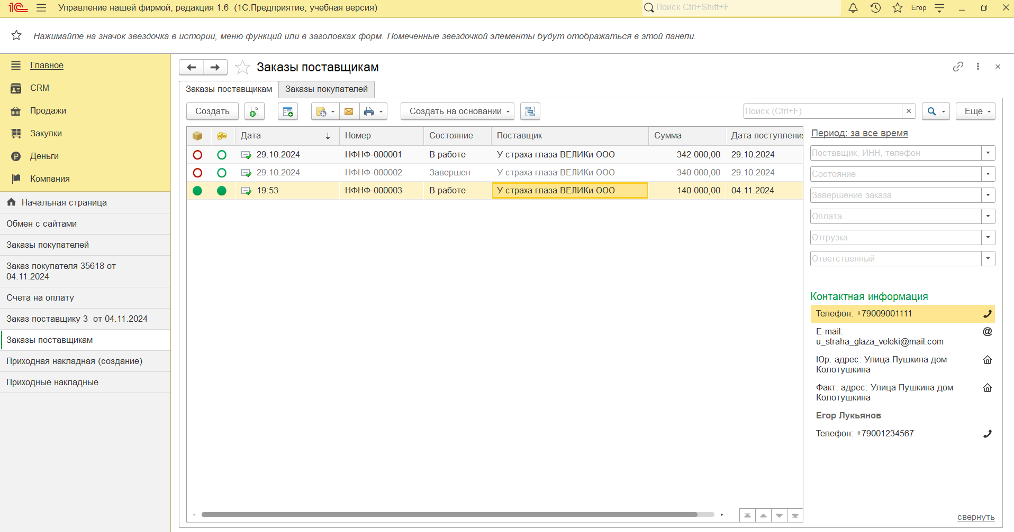

1. Рисунок – Статусы заказа поставщику

# Создание расходной накладной

Создаём на основании заказа покупателя расходную накладную.

1. Рисунок –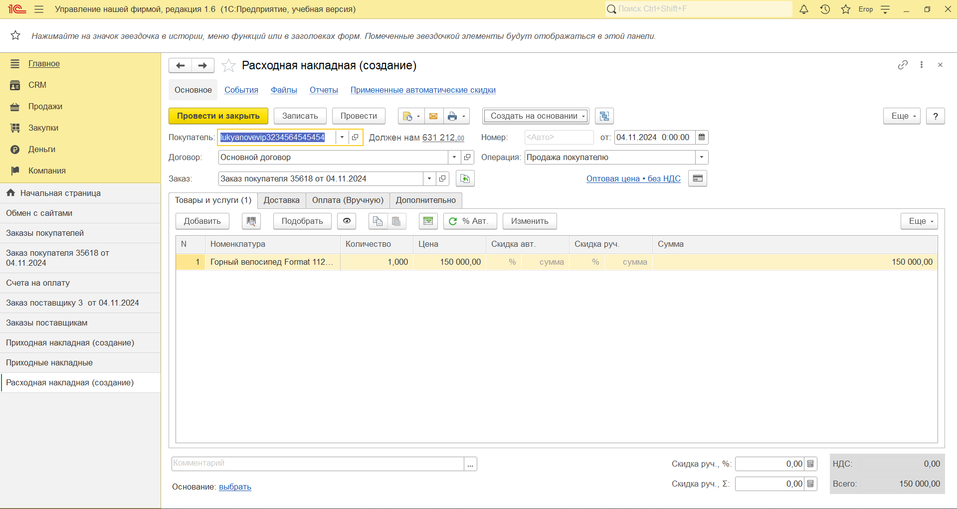 Окно создания расходной накладной

# Создание поступления в кассу

На основании заказа покупателя создаём поступление в кассу.

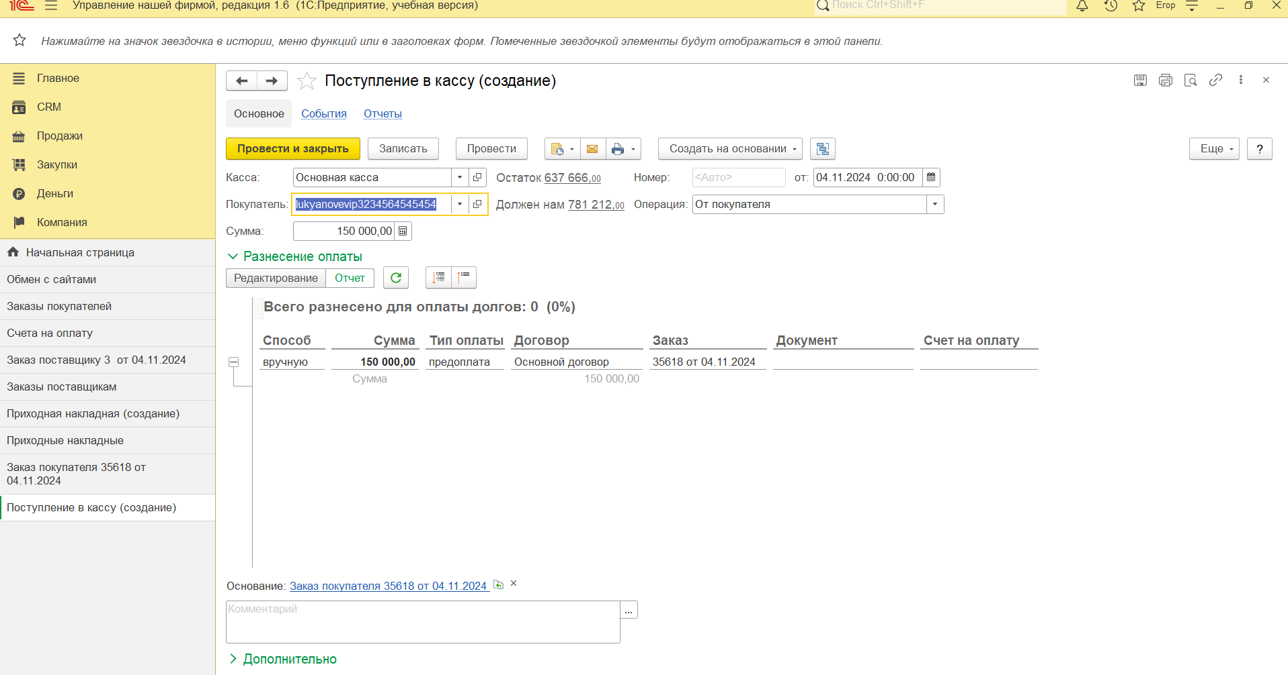

1. Рисунок – Окно создания поступления в кассу

# Завершение заказа

После всех проведённых операций статус заказа поменяется на зелёные кружочки. Значит заказ завершён.

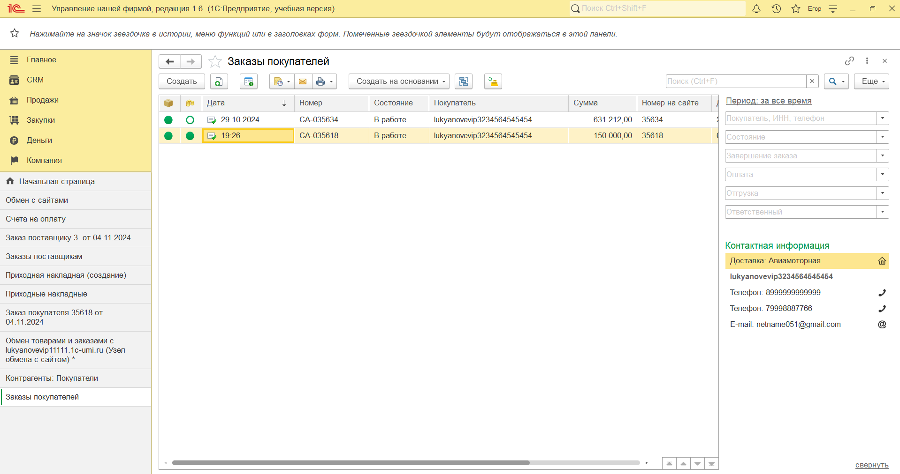

1. Рисунок – Завершённый заказ

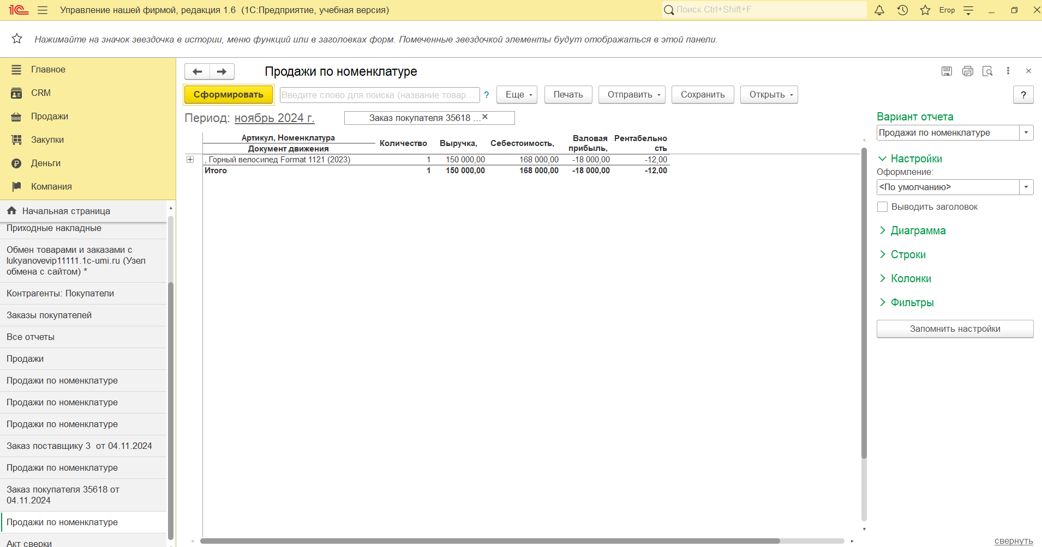

1. Рисунок – отчёт продажи по номенклатуре

# Вывод:

В ходе проделанной лабораторной работы по ознакомлению с основным функционалом подсистемы «CRM» я научился создавать сайты, а также синхронизировать данные УНФ с сайтом. Также я освоил процесс создания заказов, как для поставщиков, так и для покупателей. Создание события на основании заказа позволило мне понять, как можно эффективно организовывать и контролировать взаимодействие с клиентами. В процессе выполнения работы я узнал, что чтобы создавать на основании заказа покупателя, нужно сначала провести заказ. Кроме этого, я освоил создание различных накладных, таких как приходные и расходные, что значительно улучшило моё понимание документооборота в системе. Формирование отчета «Продажи», позволило мне проанализировать результаты выполненного заказа и оценить его рентабельность.